AR试衣间系统

用户手册

**撰写人： 张楠凌**

**审核人： 项目小组成员**

**日 期： 2015-06-10**

第一章 引言 3

1.1 项目名称 3

1.2 编写目的 3

1.3 预期的读者和阅读建议 3

1.4 术语和简约语 3

1.5 参考资料 3

第二章 总体功能概述 4

2.1 运行环境及配置安装 4

2.1.1 环境 4

2.1.2 硬件设备 4

2.1.3 使用安装 4

2.2 功能概述 4

2.3 操作界面介绍 4

第三章 用户操作 5

3.1 功能列表 5

3.2 操作流程 6

3.2.1 试衣 6

3.2.2 购买衣服 7

3.2.3 制衣坊 8

3.2.4 我的衣柜 12

第四章 4. 性能  13

4.1      4.1  精度  13

4.2      4.2  时间特性  13

4.3      4.3  灵活性  13

# 引言

## 项目名称

AR试衣系统

## 编写目的

为了帮助用户更好的了解和使用该软件，提高用户与软件的亲和度。用户手册讲述怎样安装，配置该系统，以及该软件使用过程中应注意的一些问题。

## 预期的读者和阅读建议

预期读者：测试工程师、项目管理人员、最终业务用户。

阅读建议：最终业务用户需要阅读全部内容，其他人员以此文档作为了解和使用本系统的参考手册。

## 术语和简约语

AR：增强现实（Augmented Reality）

## 参考资料

《WEB 3D商城及虚拟试衣系统用户手册说明书》

总体功能概述

## 运行环境及配置安装

### 环境

运行环境－操作系统：Microsoft Windows XP以上

配置环境－用户无需配置环境。

### 硬件设备

CPU：Pentium II（或以上）

内存：512M（或以上）

硬盘：50G（或以上）

其他设备：鼠标，摄像头

操作系统：WINDOWS98（或以上）

### 使用安装

在windows环境下，下载解压后，直接运行安装使用即可。

## 功能概述

通过AR试衣间，用户可以1.实现在家试衣服的功能，无需往返商场。2.直接在商城购买试好的衣服3.3D制衣坊——用户可以根据喜欢的或自己设计的本地图案渲染到衣服上，实现自己设计衣服的需求。4衣柜——用户可以在本地衣柜中查看自己设计的已存储衣服。

## 操作界面介绍

下图是AR试衣间的操作界面，如图2-1所示。

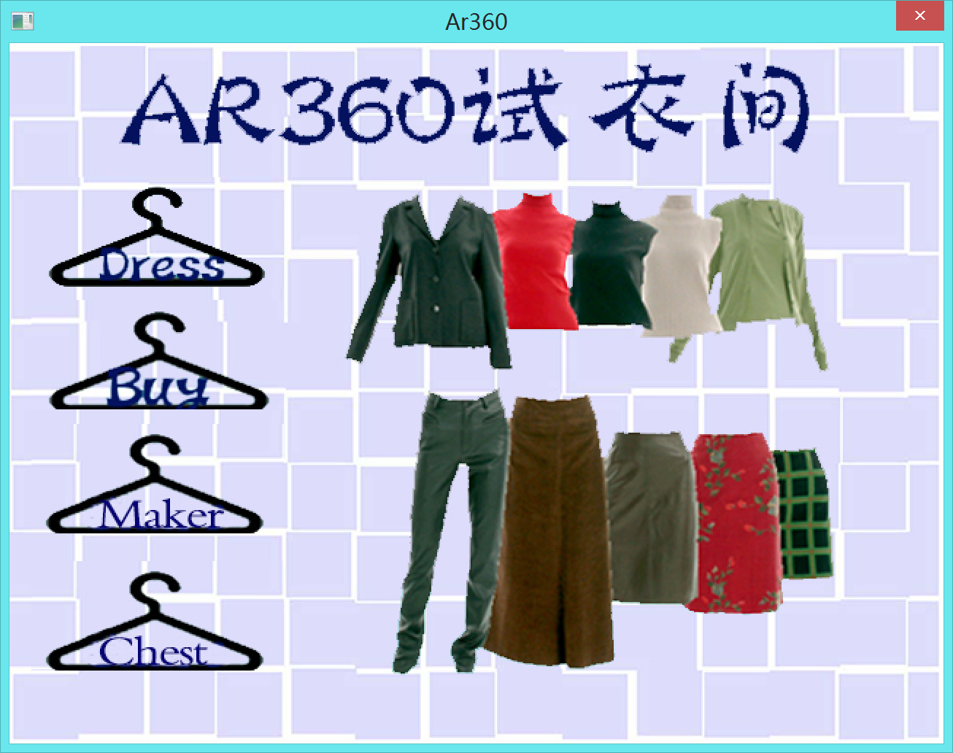

s图2-1

**主功能区：**点击功能菜单后，主功能区会相应的发生变化。主要的功能操作都在主功能区进行。

用户操作

## 功能列表

|  |  |  |
| --- | --- | --- |
| **编号** | **功能名称** | **功能简述** |
|  | 试衣 | 1.实现在家试衣服的功能，无需往返商场。 |
|  | 购买衣服 | 2.直接在商城购买试好的衣服 |
|  | DIY制作衣服 | 3.3D制衣坊——用户可以根据喜欢的或自己设计的本地图案渲染到衣服上，实现自己设计衣服的需求。 |
|  | 查看我的衣柜 | 4衣柜——用户可以在本地衣柜中查看自己设计的已存储衣服，点击进入试衣界面。 |

## 操作流程

### 试衣

1. 点击左上角Dress按钮-->进入试衣间. 用户通过鼠标操作全方位查看衣服模型。

三个按钮操作

点击Back回到主界面；点击Next：另一类衣服模型的展现；Previous：上一页衣服模型

1. 双击某衣服模型　->电脑摄像头被打开－>用户佩戴上marker，渲染出衣服。进入试衣界面，如图4-30所示。



图4-30

图4-30所示界面，是通过marke将衣服显示在身上。且衣服模型随着marker的转动实现相应旋转等。

b．这时为了适应自身贴合度，可通过键盘按键控制衣服，使得视频中的衣服放大或缩小。

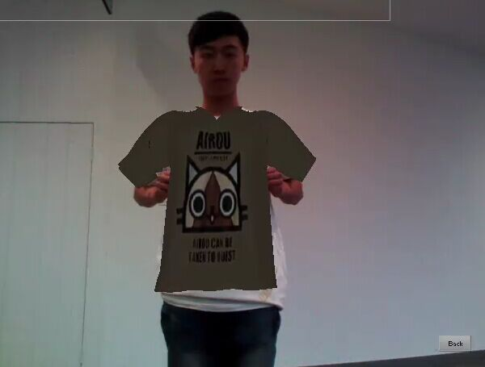

图4-31

### 购买衣服

在图2-1所示界面，点击“Buy”按钮，进入到购买界面，如图4-32所示。

根据自身喜好选择购买方向。

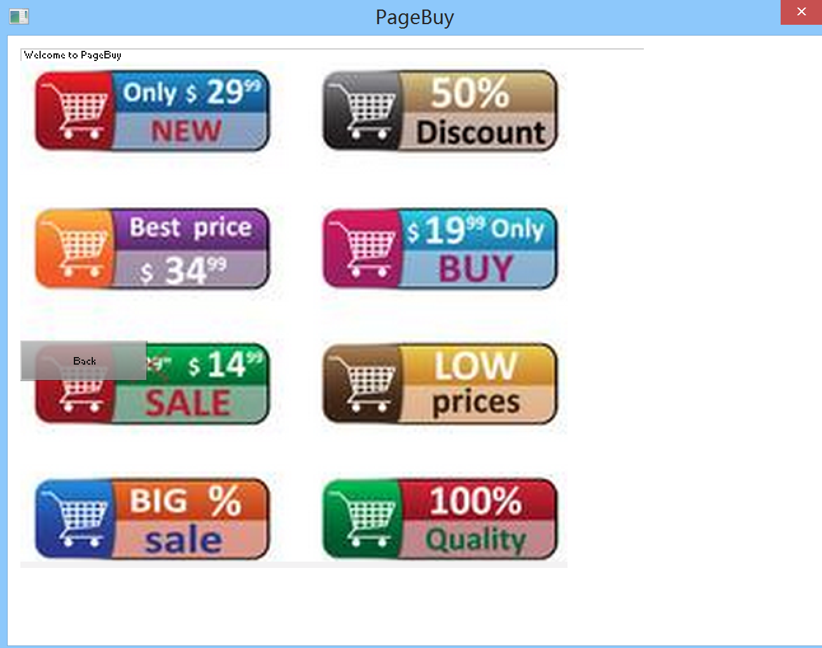

图4-32

### 制衣坊

a．在图2-3所示界面，点击“Maker”进行3D制衣。点击后界面如下

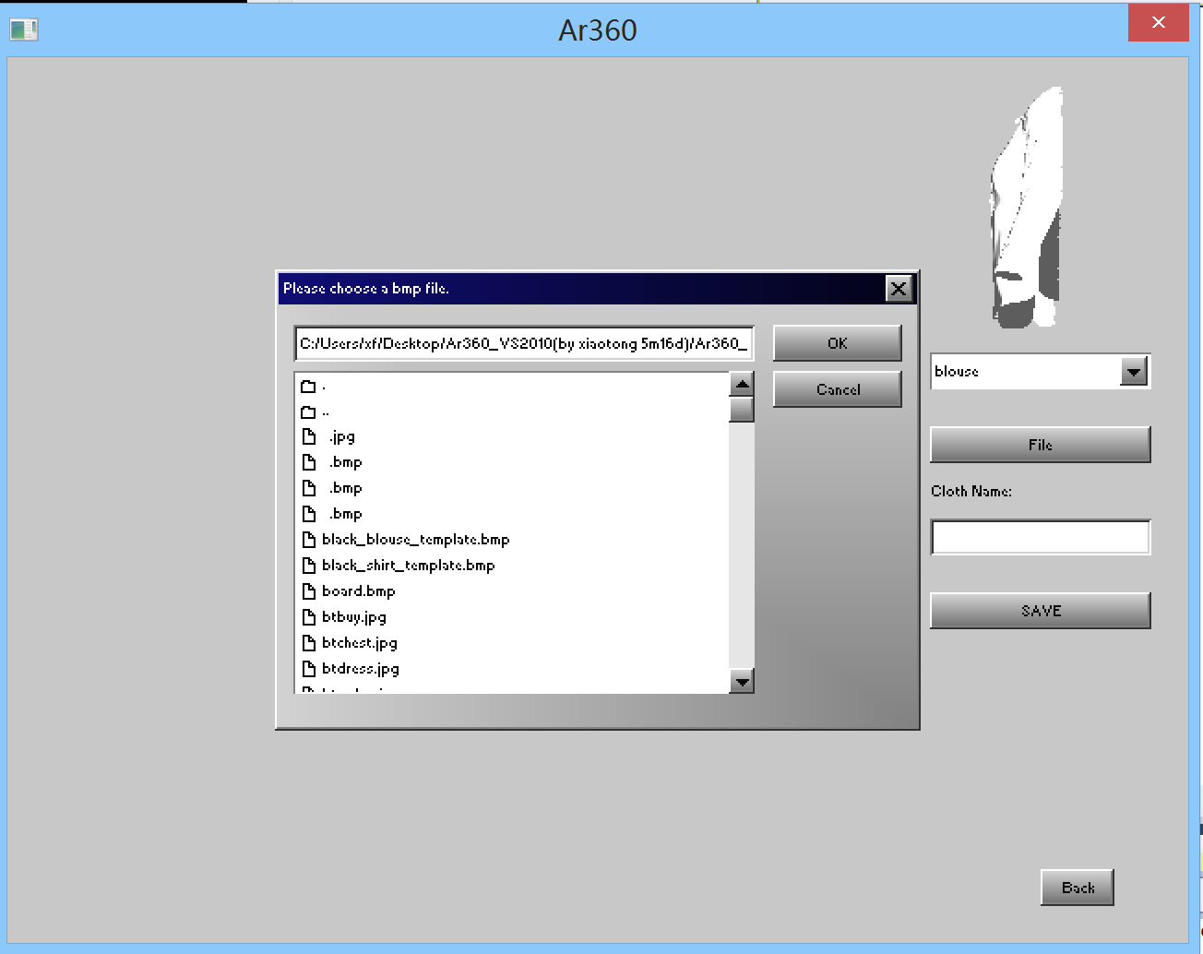

图4-35

b. 在图4-35中，用户可以选择想要制作的衣服类型Shirt／Blouse，下图4-37则是在Shirt制作中，界面显示的衣服构造。它将指导用户图片中的图案将会被放置在衣服的哪个位置，同时可通过鼠标调节图片位置。

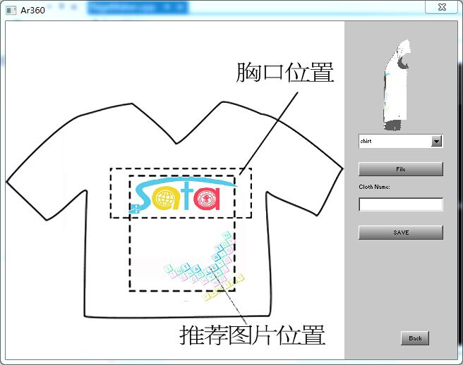

图4-37

图4-38为Blouse衣服类型的衣服构造

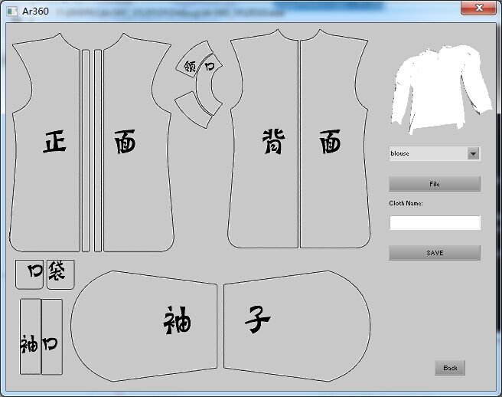

图4-38

c.选择衣服类型之后，点击File－>从本地文件中导入相应图片素材－>通过鼠标等进行调整，如下图所示。调节完毕后－>点击“save”。

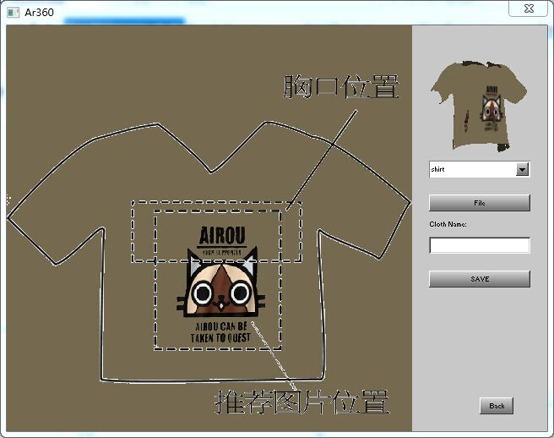

图4-39

### 我的衣柜

当用户想要试穿或查看自己制作的衣服时，点击左下方“Chest”按钮－>点击Next进入到最后一页－>查看最新存储的衣服。

如图4-40，图4-37操作中，Sata字样的衣服就被成功存储到“我的衣柜”中了。

操作：双击衣服模型，再次进入试衣界面；

点击Back回到主界面；点击Next：另一类衣服模型的展现；Previous：上一页衣服模型

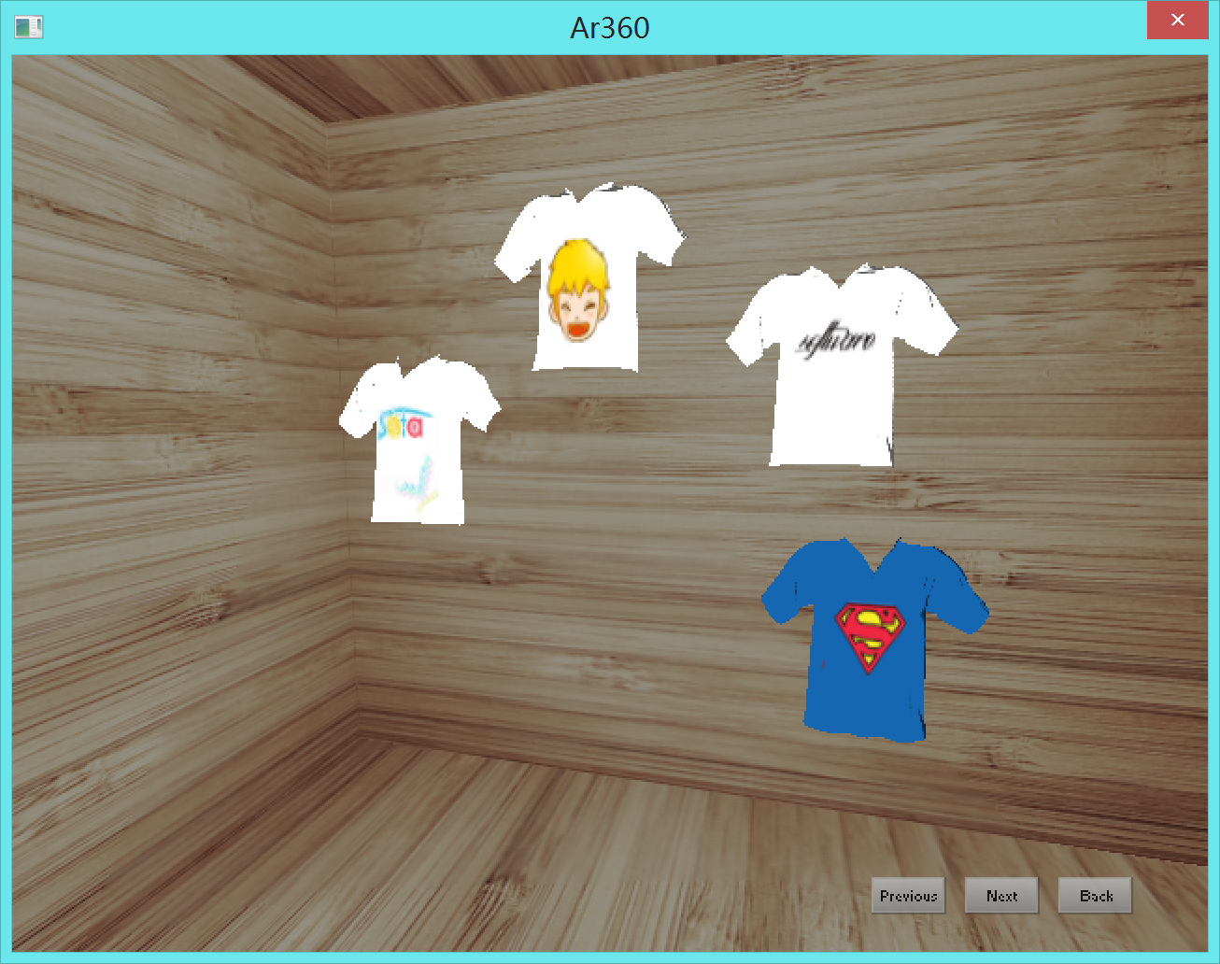

图4-40

# 4. 性能

## 4.1  精度

运用AR技术，衣服模型随着marker的移动可实现实时移动，且通过调节大小可达到与身体的完美贴合，堪比实体试衣效果。

## 4.2  时间特性

响应时间：迅速

更新处理时间：实时视频，只需极少处理时间。

  数据传输：快速

## 4.3  灵活性

a．用户操作方式：用户既可以用键盘直接选择或输入信息，也可以直接在列表框中选择输入信息，比如： 双击模型进行试衣或选择模型类型进行制衣操作。

b．运行环境：只要是在Windows操作系统系列均可运行该软件

c．时间特性：运行环境的改变不影响该软件的响应时间以及数据传输效率